**Chcete si pořídit domácího mazlíčka, ale trpíte alergií? S moderními čističkami vzduchu už se nebudete muset omezovat**

Praha, 27. srpna 2025

**Rádi byste si pořídili kočku, morče, činčilu nebo třeba psa, ale trpíte alergií na domácí mazlíčky? Řešení představují inovativní čističky vzduchu od značky Electrolux, které značně snižují množství alergenů v domácnosti a tím vytvářejí kvalitnější prostředí pro vás i vašeho zvířecího parťáka. Společné chvíle si tak můžete užívat naplno a bez jakýchkoliv nepříjemných obtíží.**

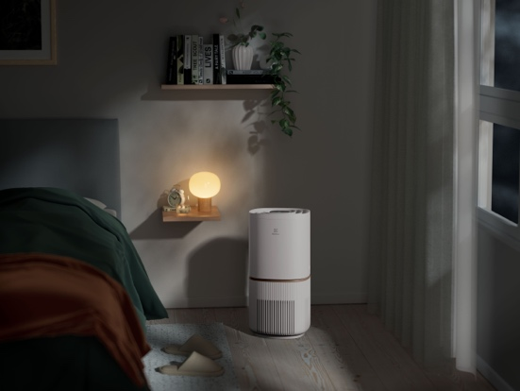**Zdravější domov bez chlupů, prachu i pylů**

Čistička vzduchu [Pure 500 XL](https://www.electrolux.cz/vacuums-home-comfort/air-comfort/air-purifiers/oxygen-air-purifier/epo50571sw/) je vybavena čtyřstupňovým systémem filtrace, který dokáže **odfiltrovat až 99,97 %** mikročástic obsažených ve vzduchu. Efektivně vás tedy zbaví nepoddajných zvířecích chlupů, prachu i pylů ze stromů a trav. Systém má spirálový výstup, jenž vytváří silný vír, který následně rozvádí čistý vzduch **v celé místnosti**. Místnost o rozloze 10 m2 přefiltruje za pouhých 5,2 minut**,** a to včetně vzduchem přenášených virů a bakterií, které dokáže účinně zachytit a neutralizovat.

Čistička byla navržena tak, aby pracovala velmi tiše. Bez obav ji tedy můžete **zapnout i na noc** – díky nízké hladině hlučnosti si vy i váš mazlíček užijete dokonale nerušený spánek. S **chytrou konektivitou** navíc máte spotřebič neustále pod kontrolou – na dálku můžete sledovat kvalitu vzduchu v domácnosti a upravovat jednotlivá nastavení.

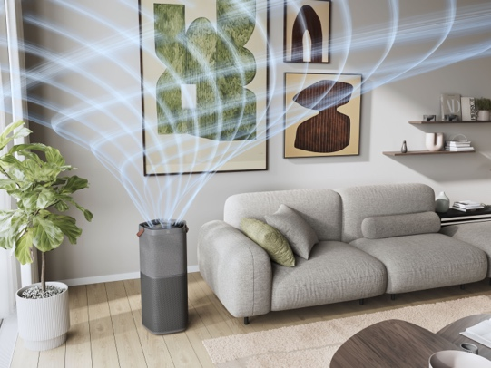**Dýchejte volně i ve velkých prostorách**

Pokud toužíte po lepším vzduchu i ve **větších prostorách**, skvěle vám poslouží čistička vzduchu [Pure 600 XL](https://www.electrolux.cz/vacuums-home-comfort/air-comfort/air-purifiers/oxygen-air-purifier/epo60771dg/). Její jedinečný systém AirSurround vytváří plynulý a otáčivý pohyb, který zajišťuje účinnou cirkulaci a důkladné pročištění každého rohu domácnosti. Místnost o ploše 145 m2 vyčistí za pouhé 3,2 minuty. O kvalitu vzduchu se mezitím starají unikátní **laserové paprsky**, které průběžně monitorují a hodnotí ovzduší v interiéru a veškeré změny uvádějí na LED displeji.

Čistička obsahuje pětistupňovou filtraci s **HEPA technologií**, jež si hravě poradí nejen se zvířecími chlupy, ale i s prachem, pyly a dalšími alergenními částicemi. Dokáže odfiltrovat až 99,97 % mikročástic o velikosti 0,3 mikronu. Technologie navíc zahrnuje filtr s **aktivním uhlím**, který v domácnosti odstraňuje formaldehyd a další škodlivé organické látky, jež mohou dráždit sliznice. Výhodou čističky je také minimální úroveň hluku. Během provozu je tišší než konverzace u večeře, takže ji v noci sotva zaznamenáte.

**S alergeny si poradíte i díky Super zoo**

Praktické tipy, jak si poradit s alergeny v domácnosti, najdete i u obchodní sítě [Super zoo](https://www.superzoo.cz/), která se specializuje na prodej chovatelských potřeb. Nabízí širokou paletu užitečného vybavení pro příjemné soužití s domácími mazlíčky a zároveň poskytuje cenné rady, jak se starat o zvířecí kamarády i své zdraví.

Více na [www.electrolux.cz](http://www.electrolux.cz), [newsroom Electrolux Česká republika](https://www.electroluxgroup.com/en/category/newsroom/local-newsrooms/czech-republic-newsroom/) nebo [newsroom.doblogoo.cz](https://newsroom.doblogoo.cz/)

Electrolux Group je přední světová společnost vyrábějící spotřebiče, která již více než 100 let formuje bydlení k lepšímu. Znovu objevujeme chuť, péči a pohodu pro miliony lidí a vždy se snažíme být v čele udržitelnosti prostřednictvím našich řešení a činností. V rámci naší skupiny předních značek spotřebičů, včetně Electrolux, AEG a Frigidaire, prodáváme výrobky pro domácnost na přibližně 120 trzích ročně. V roce 2024 dosáhla společnost Electrolux Group obratu 136 miliard SEK a zaměstnávala 41 000 lidí po celém světě.